鉄道友の会山形支部
支部会員文化祭
鉄道趣味あれこれ。
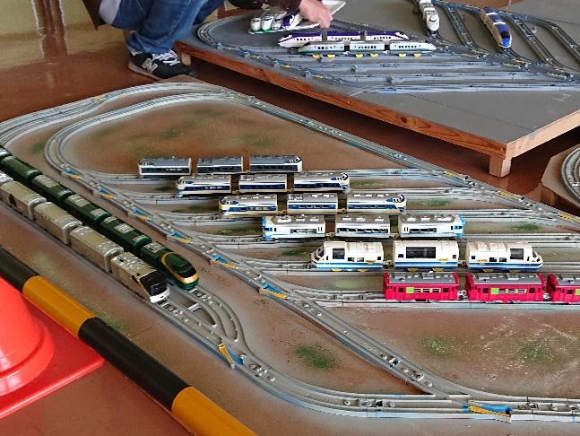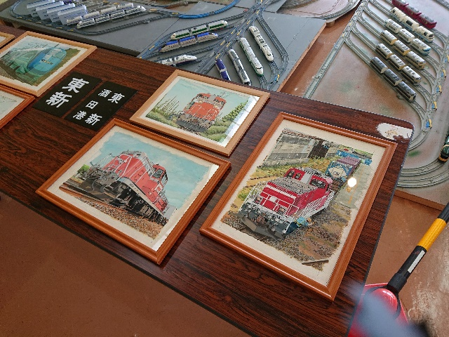

場所 庄内町：余目第三まちづくりセンター(入場無料)
日時 令和5年11月26日(日) 11:00～15:00
【展示内容】
★プラレール
★鉄道模型
★写真・絵画展示
★会員秘蔵コレクション など

「鉄道友の会山形支部」が、支部会員各々の活動の紹介と発表の場として、一般公開例会を開催します。
鉄道友の会山形支部ホームページ http://railfan-web.sblo.jp

